VIŠEGRAD – ZLATIBOR
881-2023
8.06.  četvrtak | Polazak u 7,00 sati iz Sukoišanske ulice u Splitu. Vožnja prema BiH te uz kraće usputne stanke dolazak do Sarajeva. Slobodno vrijeme za šetnju Baščaršijom. Nastavak putovanja do Višegrada. Smještaj u hotel u centru grada. Večera. Noćenje.
9.06.  petak | Doručak. Polazak do granice sa Srbijom i nastavak puta do Mokre Gore. Ukrcaj na muzejski primjerak vlaka s početka 20. st. i vožnja uskotračnom Šarganskom osmicom – inžinjersko i arhitektonsko remekdjelo u periodu nastanka. Vrijeme vožnje je oko 2,5 sata. Ukrcaj u autobus te kratka vožnja do etno kompleksa Emira Kusturice – Drvengrad. Obilazak sela. U poslijepodnevnim satima polazak prema Zlatiboru. U slučaju lijepog vremena mogućnost odlazak žičarom/gondolom na najviši vrh Zlatibora Tornik - 1496 m.n.m. Silazak s planine te posjet Muzeju na otvorenom „Staro selo – Sirogojno“. Nastavak vožnje do hotela. Smještaj. Večera. Noćenje.
10.06.  subota | Doručak. Polazak do obližnjih Užica i posjet Narodnom muzeju a potom odlazak do Kadinjače (Spomen kompleks: Bitka na Kadinjači). Nastavak vožnje do sela Pilica i posjet destileriji rakija i degustacija njihovih proizvoda. Nastavak do Bajine Bašte, posjet centru domaće radinosti – tkalačka tradicija. Samo dva kilometra dalje nalazi se simbol Bajine Bašte – Kučica na stijeni. Nastavak do rijeke Vrelo i ukrcaj na brod Grizzly – krstarenje u trajanju od dva sata sa uključenim ručkom i muzikom na brodu za vrijeme plovidbe. Po završenoj plovidbi odlazak do planine Tara i vidikovca Zelenika. Predvečernji povratak u hotel. Večera uz muziku. Noćenje.
11.06.  nedjelja | Doručak. Odjava iz hotela i odlazak do Nacionalnog parka Sutjeska i posjet spomen kompleksu Bitke na Sutjeski. Nastavak putovanja kroz BiH te uz kraća usputna stajanja dolazak na početnu stanicu u večernje sate.
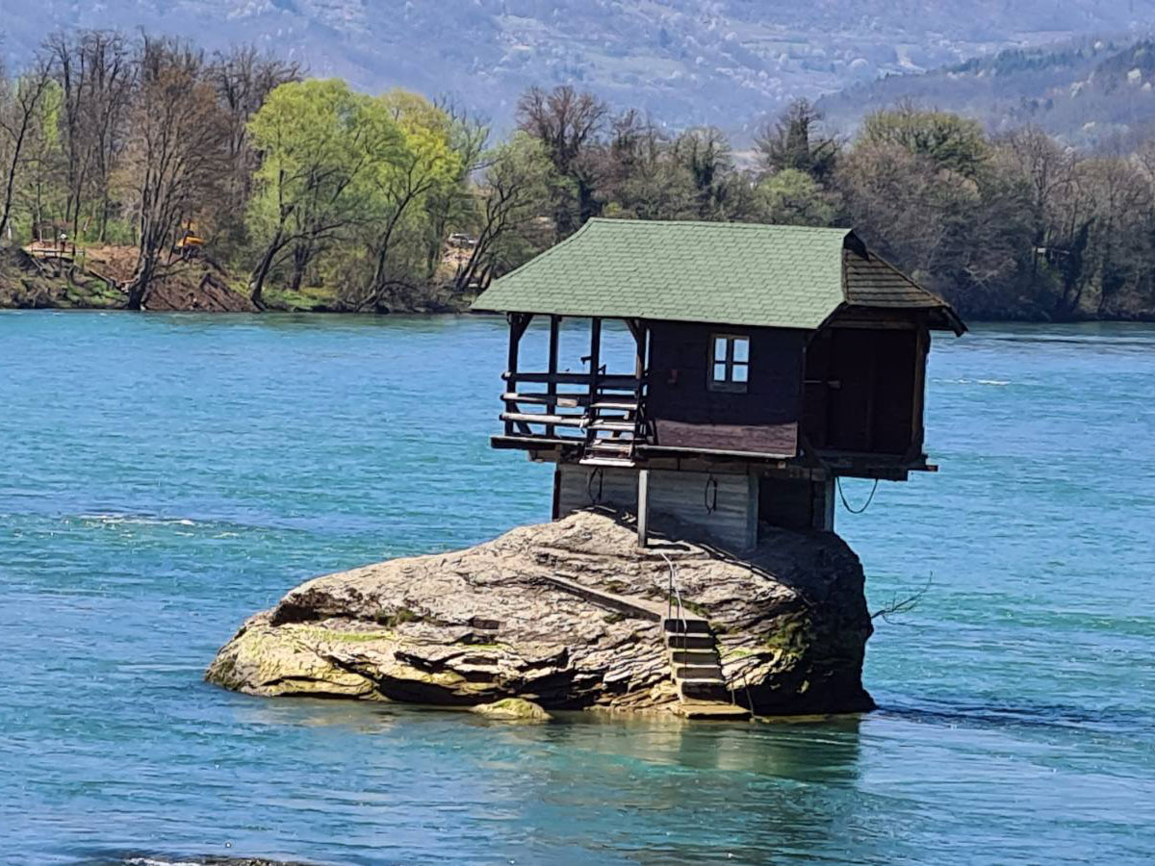
CIJENA ARANŽMANA: 39 - 42 putnika 295,00€/2.222,68kn
35 – 38 putnika 310,00€/2.335,70kn
30 – 34 putnika 330,00€/2.486,39kn
Uplata kod prijave: 30,00€/ 226,04kn
Nadoplatu za 1/1 sobu za sve 3 noći: 72,00 €
Program uključuje: prijevoz autobusom turističke klase na navedenim relacijama, smještaj u hotelu u Višegradu 3* i hotelu na Zlatiboru 3* na bazi polupansiona, ulaznice za programom predviđene obilaske uključujući vožnju vlakom i brodom, ručak (filet pastrmka, krompir salata, bašta salata, kupus salata, voće za desert) i muzika na brodu, muzika uz večeru u hotelu treći dan, usluge lokalnog turističkog vodiča drugi i treći dan putovanja, putno zdrav. osiguranje, zakonom propisan PDV, polica jamstvenog osiguranja, voditelja putovanja te organizaciju putovanja.
Program ne uključuje: ulaznicu za žičaru/gondolu – informativna cijena povratne karte 11,00 €.
Preporuka: uplata Police osig. od rizika otkaza putovanja: 10,00 €/75.35kn
ZA PRIJELAZ SVIH GRANICA DOVOLJNA JE VAŽEĆA OSOBNA ISKAZNICA

PUTOKAZI SPLIT, Mažuranićevo šetalište 14, tel: 021/455-038, R.V. 9,00 – 13,00 sati
mob: 098/448-178, www.putokazi-split.com; e-mail: putokazi@yahoo.co.uk
ID COD: HR-AB-21060271971

